Диагностика
Фамилия_________________Имя________________Класс________________
1.Сколько кубов изображено на рисунке? Раскрась их красным цветом.

Ответ:____________________________________________________________
2. Соедини точки так, чтобы получились разные незамкнутые ломаные линии из шести звеньев.

3. У Кати желтый карандаш короче синего, а синий короче красного. Какой карандаш длиннее – желтый или красный?
Ответ:________________________________________________________
4. Есть ли среди данных отрезков равные? Обведи их.

Какой инструмент помог тебе дать ответ? Ответ:________________________

5. Незнайка придумал фигуры, но смог разделить их на группы. Помоги Незнайке. По каким признакам ты разделил фигуры?( классификация)

Ответ:___________________________________________________________
6. Я не квадрат . Зато меня можно найти в тарелке, чашке, машине, на меня даже солнышко издали похоже.
Ответ:__________________________________________________________
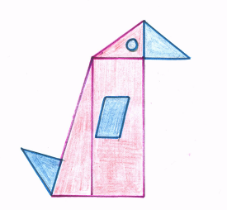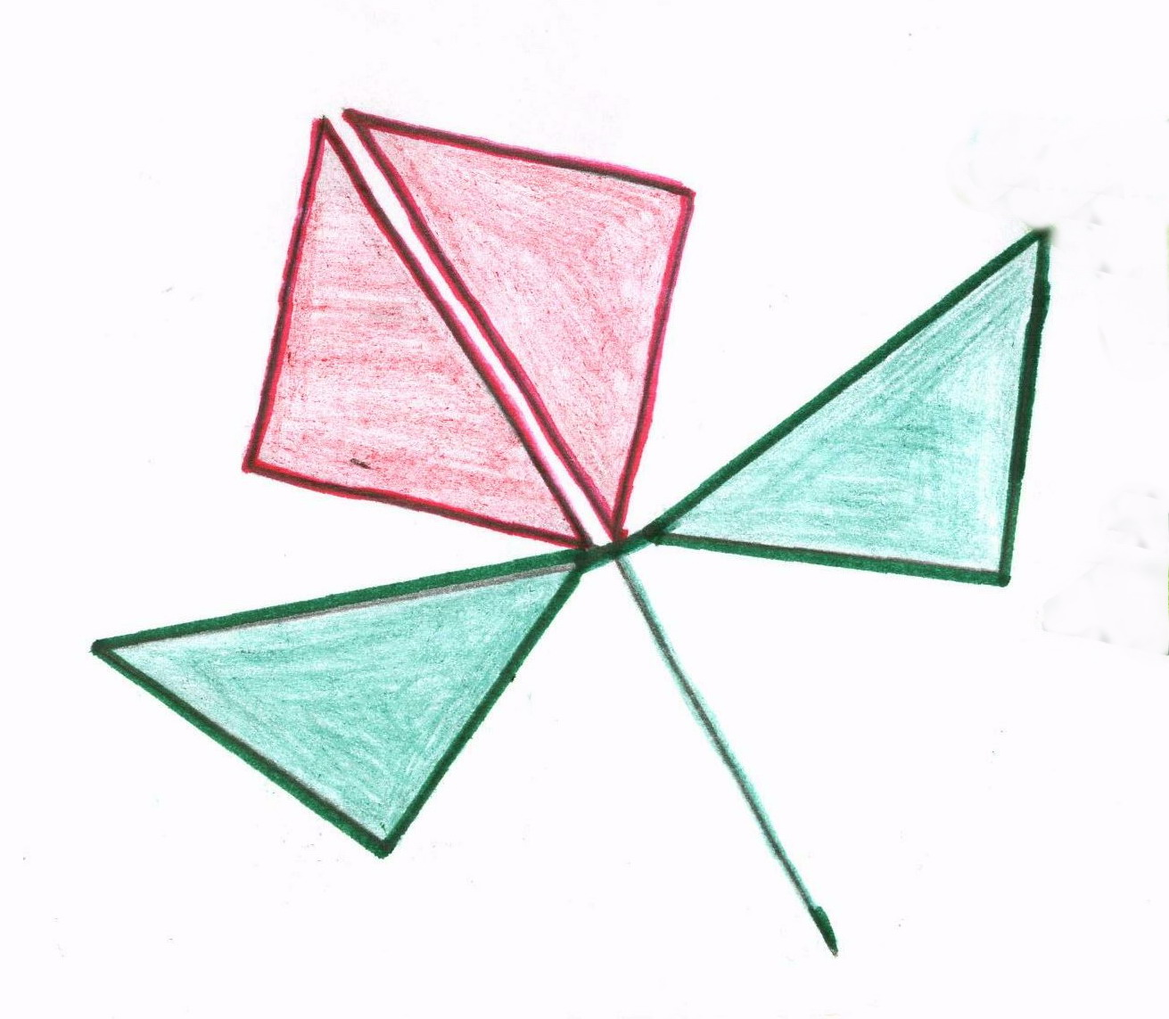7. Какие фигуры ты сложишь из палочек не полностью? Обведи эти фигуры.

Докажи ,что именно эти фигуры нельзя выложить из палочек?
Ответ:_______________________________________________________
_____________________________________________________________
8.В каждую клетку квадрата надо вписать одну из геометрических фигур: круг, квадрат или треугольник. Каждая фигура должна встречаться в каждой строчке и в каждом столбце. Заполни пустые клетки.
